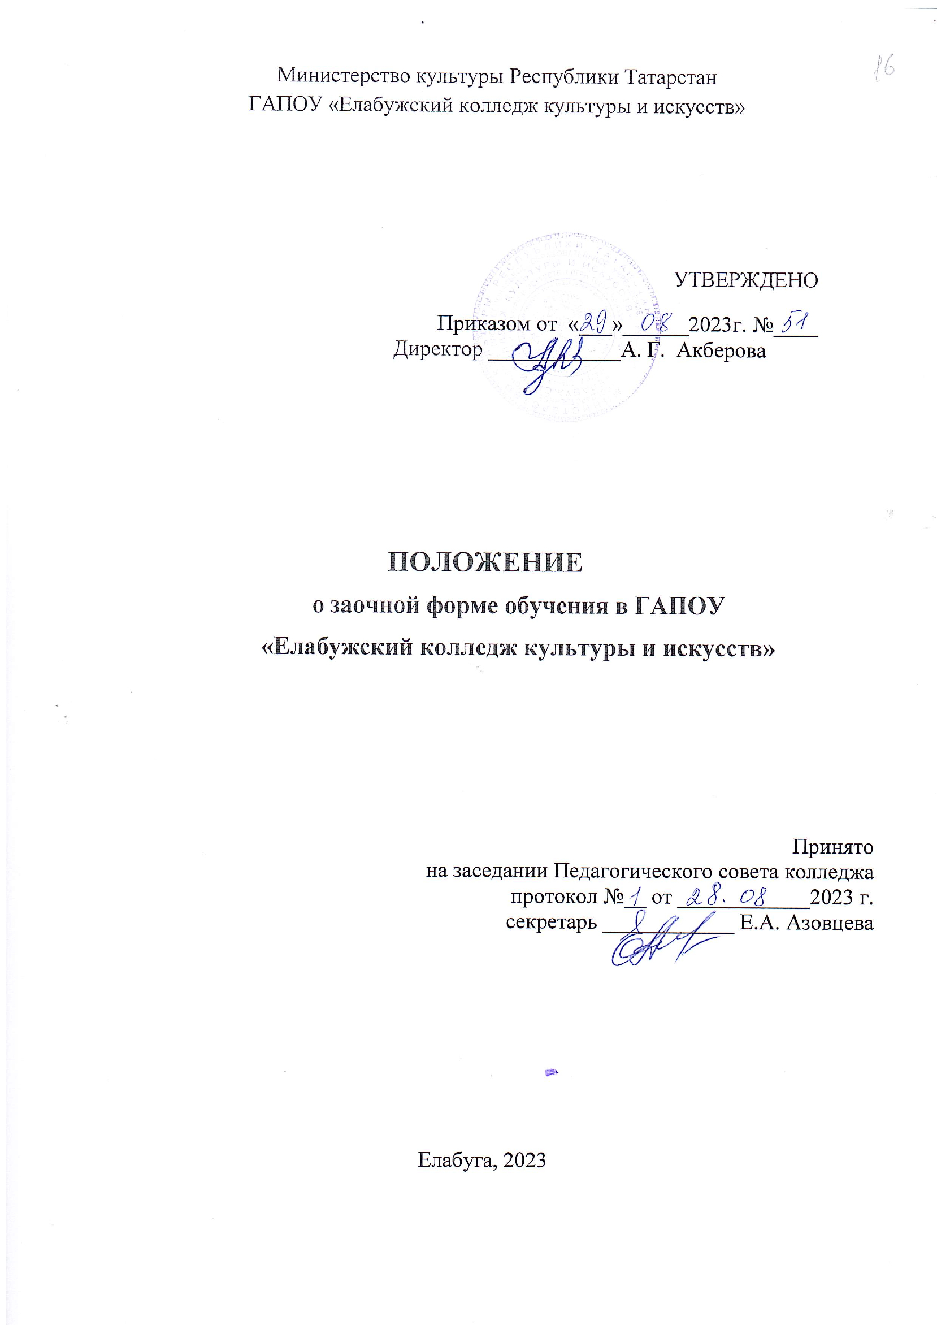

- Общие положения

  - Настоящее Положение разработано в соответствии:
- Федеральным законом "Об образовании в Российской Федерации" (от 29.12.2012 N 273-ФЗ);
- Приказом Минобразования и науки РФ от14.06.2013г. № 464 «Об утверждении Порядка организации и осуществления образовательной деятельности по образовательным программам среднего профессионального образования» (с изменениями и дополнениями);
- Письмом Минобразования и науки РФ от 20.06.2015г. № 06-846 «Методические рекомендации по организации учебного процесса по очно-заочной и заочной форме обучения в образовательных организациях, реализующих основные профессиональные образовательные программы среднего профессионального образования».
1.2. Заочная форма обучения сочетает в себе черты самостоятельной подготовки и очного обучения, получение образования и с профессиональной деятельностью обучающегося.
1.3. Прием лиц на заочную форму обучения осуществляется на общедоступной основе, в соответствии с «Порядком приема на обучение по образовательным программам среднего профессионального образования», утвержденным приказом Министерства образования и науки Российской Федерации от 23.01. 2014г. № 36.
1.4. На заочное обучение принимаются лица на базе среднего (полного) общего образования со сроком обучения 2 года 10 месяцев и лица (совершеннолетние) имеющие основное общее образование со сроком обучения 3 года 10 месяцев.
1.5. При заочной форме обучения может допускаться обучение по индивидуальному учебному плану, который может разрабатываться как для отдельных обучающихся, так и для всей группы в целом.
1.6. Продолжительность обучения по индивидуальному учебному плану может быть изменена (уменьшена) для лиц, имеющих профессиональное образование, профессиональную подготовку или стаж практической работы по профилю специальности, профессии, а также по родственной специальности, профессии.
1.7. Обучение студентов, начиная с первого курса, производится по учебным планам колледжа, разработанным отдельно для лиц на базе среднего (полного) и основного общего образования. Наименование дисциплин, их группировка по циклам идентична учебным планам для очной формы обучения.
1.8. Нормативный срок освоения основной профессиональной образовательной программы по конкретной специальности по заочной форме обучения увеличен на один год по сравнению с очной формой обучения.
1.9. В учебном плане специальности в графике учебного процесса условно фиксируется сессия, преддипломная (профессиональная) практика, итоговая государственная аттестация.
1.10. Учебные планы специальностей и график учебного процесса разрабатывается заместителем директора по учебной работе совместно с председателем предметно-цикловой комиссии соответствующей специальности и утверждается директором колледжа.
1.11. Основной формой организации учебного процесса является лекционно-экзаменационная сессия.
1.12. Виды учебной деятельности на заочном отделении:
• обзорные и установочные занятия;
• лекционные занятия;
• лабораторные и практические занятия;
• курсовые проекты (работы);
• классные и домашние контрольные работы
• консультации;
• производственная (профессиональная) и преддипломная практика;
• итоговая государственная аттестация.
1.13. Студентам заочного отделения выдается зачетная книжка установленного образца.

- Организация учебного процесса

2.1. Учебный процесс на заочном отделении организуется в соответствии с графиком учебного процесса. В графике учебного процесса, разрабатываемом на учебный год, определяются сроки и продолжительность проведения сессий, преддипломной практики, итоговой государственной аттестации отдельно для каждой учебной группы.
2.2. Аудиторное количество часов, отводимое на изучение дисциплины и профессиональных модулей, определяется колледжем самостоятельно, исходя из специфики учебного плана ОПОП.
2.3. Годовой бюджет времени при заочной форме обучения распределяется следующим образом (кроме последнего курса): каникулы - 9 недель (в летний период), сессия - 4 или 6 недель в зависимости от курса, самостоятельное изучение учебного материала - остальное время. На последнем курсе бюджет времени распределяется следующим образом: сессия - 3, 4 или 6 недель в зависимости от сроков обучения, преддипломная (квалификационная) практика - 4 недели, итоговая государственная аттестация (ИГА) – 3,4 недели в зависимости от вида ИГА, самостоятельное изучение учебного материала - остальное время.
2.4. Сессия в пределах общей продолжительности времени может быть разделена на 3 части (периода):
• осенняя лекционная (установочная);
• зимняя лекционно-экзаменационная;
• весенняя лекционно-экзаменационная.
2.5. В рабочем учебном плане по дисциплине "Физическая культура" предусматриваются занятия в объеме не менее 2-х часов на группу, которые проводятся как установочные.
2.5.1. Программа данной дисциплины реализуется в течение всего периода обучения и выполняется студентом самостоятельно. Для контроля ее выполнения планируется проведение письменной контрольной работы.
2.5.2. Программа дисциплины "Иностранный язык" реализуется в течение всего периода обучения.
2.6. Максимальный объем аудиторной учебной нагрузки в год составляет не менее 160 часов.
2.7. Сессия включает: лекционные занятия, практические занятия, лабораторные работы, курсовое проектирование, промежуточную аттестацию, дни отдыха.
2.7.1. При выполнении курсового проекта (работы) по дисциплине следует руководствоваться Положением «О выполнении и защите курсовых работ»
2.7.2. Курсовая работа (проект) выполняется за счет времени, отводимого на изучение данной дисциплины, и в объеме, предусмотренном примерным учебным планом для очной формы обучения.
2.8. Продолжительность обязательных аудиторных занятий не превышает 8 учебных часов в день и проводится по расписанию учебных занятий.
2.9. Расписание составляется на сессию согласно графика учебного процесса. В воскресные и праздничные дни проведение занятий промежуточной аттестации не планируется.
2.9.1. При проведении обязательных учебных (аудиторных) занятий численность учебной группы составляет 15 студентов.
2.9.2. При проведении лабораторных работ и практических занятий учебная группа может разбиваться на подгруппы численностью не менее 8 человек.
2.9.3.Консультации могут быть групповыми, индивидуальными, письменными, о чем делается пояснение к рабочему учебному плану. Консультации по всем дисциплинам, изучаемым в данном учебном году, планируются из расчета 4 часов в год на каждого студента и могут проводиться как в период сессии, так и в межсессионное время.
2.9.4. Количество экзаменов в учебном году должно быть не более восьми. В день проведения экзамена не должны планироваться другие виды учебной деятельности.
2.9.5. По дисциплинам, по которым не предусмотрены экзамены, курсовой проект (работа), проводится зачет или итоговая письменная классная (аудиторная) контрольная работа за счет времени, отводимого на изучение данной дисциплины.
2.9.6. На проведение одной итоговой письменной классной (аудиторной) контрольной работы отводится не более трех учебных часов на группу. На проверку трех работ предусматривается один час.
2.10. При проведении производственной (профессиональной) практики колледж руководствовался Положением «О практическом обучении».
2.10.1. Производственная (профессиональная) практика реализуется в объеме, предусмотренном для очной формы обучения. Все этапы производственной (профессиональной) практики (практики для получения первичных профессиональных навыков, практики по профилю специальности, преддипломной (квалификационной) практики), предусмотренные Государственными требованиями, должны быть выполнены.
2.10.2. Практика для получения первичных профессиональных навыков, практика по профилю специальности реализуются студентом самостоятельно с представлением и последующей защитой отчета в форме собеседования.
2.10.3. Преддипломная (квалификационная) практика является обязательной для всех студентов, проводится после последней сессии и предшествует итоговой государственной аттестации. Преддипломная (квалификационная) практика реализуется студентом по направлению образовательного учреждения в объеме не более 4 недель.
2.10.4. Студенты, имеющие стаж работы по профилю специальности (родственной ей) или работающие на должностях, соответствующих получаемой квалификации, освобождаются от прохождения практик, кроме преддипломной (квалификационной) практики.

- Порядок проведения учебного процесса

3.1. На каждый учебный курс разрабатывается учебный график группы, в котором указаны наименование дисциплины по ФГОС СПО, количество зачётов, экзаменов, контрольных работ, календарные сроки их выполнения, сроки проведения сессии.
3.2. Начало и окончание учебного года определяется учебным планом.
3.3. Учебный год предполагает две лекционно-экзаменационные сессии, общая продолжительность которых на 1-2 курсах – не более 30 календарных дней, на последующих курсах – 40 календарных дней.
3.3.1. Сессия, в пределах отводимой на нее общей продолжительности времени, может быть разделена на несколько частей исходя из особенностей работы колледжа и контингента обучающихся.
3.3.2. Колледж может проводить установочные занятия в начале каждого курса в пределах времени продолжительности сессии на данном курсе.
3.3.3. При необходимости колледж может проводить установочные занятия по учебным дисциплинам, профессиональным модулям, изучение которых предусмотрено на следующем курсе или установочные занятия по основам самостоятельной работы в счет времени отводимого на консультации.
3.4. Учебный график разрабатывается заместителем директора по учебной работе и выдается (высылается) студентам во время весенней (летней) сессии.
3.5. Студентам, выполняющим учебный график, предоставляется право на дополнительный отпуск с сохранением среднего заработка на основании справки-вызова установленного образца.
3.5.1. Общая продолжительность дополнительного отпуска с сохранением среднего заработка устанавливается нормами трудового законодательства РФ (ст. 174 Трудового кодекса РФ)
3.5.2. Справка-вызов высылается студентам за две недели до начала сессии при условии сдачи всех домашних контрольных работ, предусмотренных учебным графиком. Допускается выдача справки-вызова в первый день сессии.
3.5.3 Справки-вызовы для дополнительных отпусков с сохранением среднего заработка регистрируются в «Журнале регистрации справок», выдаваемых в колледже.
3.6. Студентам, не выполнившим по уважительным причинам график учебного процесса к началу сессии (медицинские показания, производственная необходимость, семейные обстоятельства, подтвержденные документально) устанавливается другой срок ее прохождения, при этом за студентом сохраняется право на дополнительный отпуск с сохранением среднего заработка, предусмотренный на данную сессию.
3.7. Перенос срока сессии оформляется приказом по колледжу, при этом для студента разрабатывается индивидуальный график учебного процесса на учебный год (семестр) и выдается индивидуальная ведомость на сдачу экзаменов и зачетов. Студент имеет право присутствия на сессии без справки-вызова. В этом случае он допускается к выполнению графика учебного процесса без предоставления ему дополнительного отпуска с сохранением среднего заработка.
3.8. До начала сессии составляется расписание в соответствии с учебными графиками колледжа и подготавливаются экзаменационные ведомости со списками допущенных к экзаменам студентов.
3.9. Оценка качества освоения образовательной программы включает текущий контроль успеваемости, который заносится в журналы учебных занятий, а также промежуточную аттестацию и ГИА.
3.9.1. Для оценки персональных достижений обучающихся создаются фонды оценочных средств.
3.9.2. промежуточная аттестация может проводится в форме: экзамена, зачета, итоговой письменной работы, курсовой работы, творческого проекта или показа.
3.9.3. Количество экзаменов в учебном году не должно быть больше 8, зачетов -10.
3.9.4. В день проведения экзамена не должны проводиться другие виды учебной деятельности.
3.10. Допуск к экзамену или зачету по дисциплине решается преподавателем дисциплины, исходя из наличия зачтенной домашней контрольной работы, курсовой работы, лабораторных и практических работ.
3.10.1.Студенты, обучающиеся на условиях полного возмещения затрат на обучение (т.е. на платной договорной основе), не оплатившие стоимости обучения за семестр, к сдаче экзаменов и зачетов не допускаются.
3.10.2. результаты промежуточной аттестации заносятся в ведомости, журналы и электронные базы данных.
3.10.3. По окончании сессии, куратор составляет сводную ведомость итоговых оценок по группам, проводит анализ результатов, устанавливает причины невыполнения учебного графика, принимает меры по ликвидации задолженностей.
3.11. Студенты, не сдавшие экзаменационную сессию, либо получившие неудовлетворительную оценку, обязаны ликвидировать возникшую задолженность в срок, не позднее одного месяца по окончании сессии.
3.11.1. Для пересдачи экзаменов и зачетов учебной частью выдается направление на пересдачу, где указываются фамилия, инициалы студента, курс, наименование дисциплины, фамилия, инициалы преподавателя, преподаватель проставляет оценку за пересдачу, дату.
3.11.2. Студенты, имеющие по результатам сессии три и более задолженности, не ликвидировавшие их в установленные сроки, отчисляются из колледжа.
3.12. На основании результатов промежуточной аттестации заместитель директора по УР готовит проект приказа о переводе на следующий курс студентов, успешно выполнивших график учебного процесса.

- Организация и рецензирование домашних контрольных работ

4.1. Основной формой самостоятельной работы студентов - заочников является выполнение домашних контрольных работ (далее – контрольных работ).
4.2. Сроки выполнения контрольных работ определены графиком учебного процесса.
4.3. Количество контрольных работ в учебном году должно быть не более десяти, а по отдельной дисциплине - не более двух.
4.4. Рецензирование контрольных работ проводится с целью:
• контроля изучения теоретических знаний и практических умений и навыков учебной дисциплины;
• организации самостоятельной работы студента над учебным материалом;
• выявления пробелов в знаниях студента.
4.5. Рецензирование контрольных работ проводит преподаватель учебной дисциплины. На рецензирование контрольных работ по общеобразовательным, гуманитарным, социально-экономическим, математическим, естественно научным и общепрофессиональным дисциплинам отводится 0,5 академического часа; по профессиональным циклам, модулям и междисциплинарным курсам - 0,75 академического часа.
4.6. Каждая контрольная работа проверяется преподавателем в срок не более семи дней. Общий срок нахождения домашней контрольной работы в образовательном учреждении не должен превышать двух недель. Результаты проверки фиксируются в журнале учета домашних контрольных работ и в учебной карточке студента.
4.7. Результаты проверки контрольной работы проставляются на титульном листе работы словами «зачет», «незачет», «работа выполнена не в полном объеме», «работа выполнена не по варианту».
4.8. Контрольная работа, выполненная не в полном объеме, не по заданному варианту, небрежно возвращаются студенту без рецензии с указанием причин возврата на титульном листе.
4.9. При проверке контрольной работы необходимо:
• указать на каждую ошибку по существу выполненного задания, поставить наводящий вопрос, указать, какую тему (раздел) студент должен изучить, чтобы восполнить пробел в знаниях.
• обратить внимание на степень самостоятельности выполнения работы, полноту изложения, качество и точность выполнения практических заданий, показать при необходимости рациональный путь решения задач.
• указать на неправильные формулировки, стилистические погрешности, грамматические ошибки.
Замечания, сделанные по тексту или на полях, должны быть четкими, ясными, написаны понятным разборчивым почерком, чернилами (пастой) красного цвета.
4.10. Зачтенной считается контрольная работа, раскрывающая в достаточной степени содержание теоретических вопросов и не имеющая ошибок в методике решения задач.
4.11. Незачтенной считается контрольная работа, в которой не раскрыто содержание вопросов, имеются грубые ошибки в освещении вопросов, решении задач, ситуаций и т.д. Данная работа возвращается с подробной рецензией студенту для дальнейшей работы над учебным материалом.

